МІНІСТЕРСТВО ОСВІТИ І НАУКИ УКРАЇНИ

ХАРКІВСКИЙ НАЦІОНАЛЬНИЙ ЕКОНОМІЧНИЙ УНІВЕРСИТЕТ

ІМЕНИ СЕМЕНА КУЗНЕЦЯ

ЗВІТ

о виконанні лабораторної роботи №12

«Дослідження функцій однієї змінної»

з дисципліни «Вища математика»

Варіант № 5

Виконав:

Студент групи 6.04.125.010.21.2

факультету Інформаційних технологій

спеціальності 125

П.І.П. Бойко В.В.

Перевірила:

Рибалко А.П.

Харків – 2021

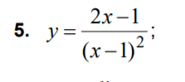

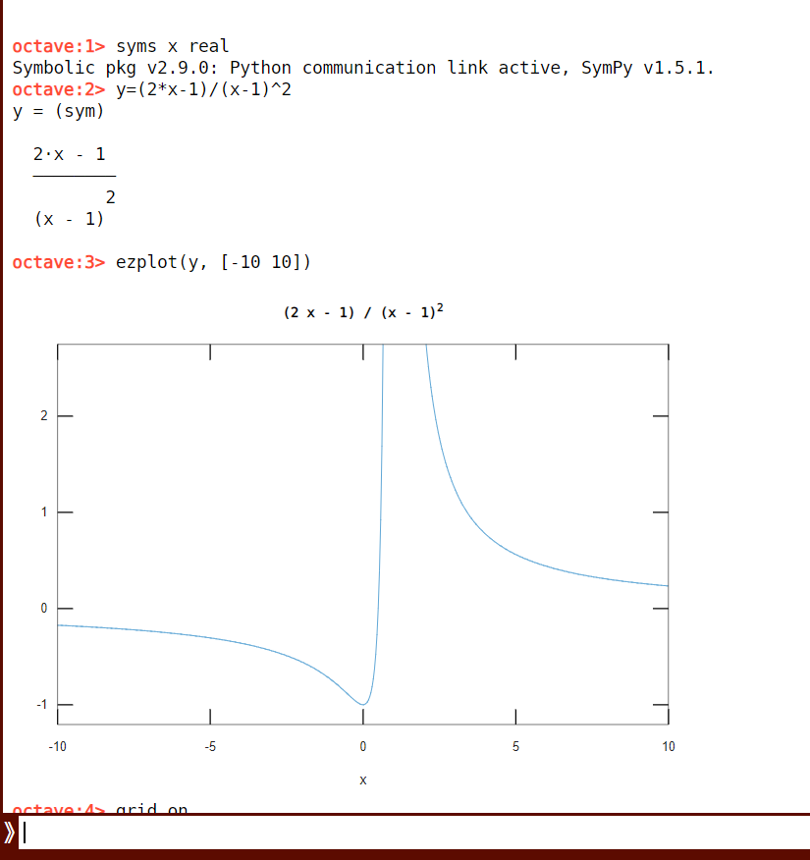

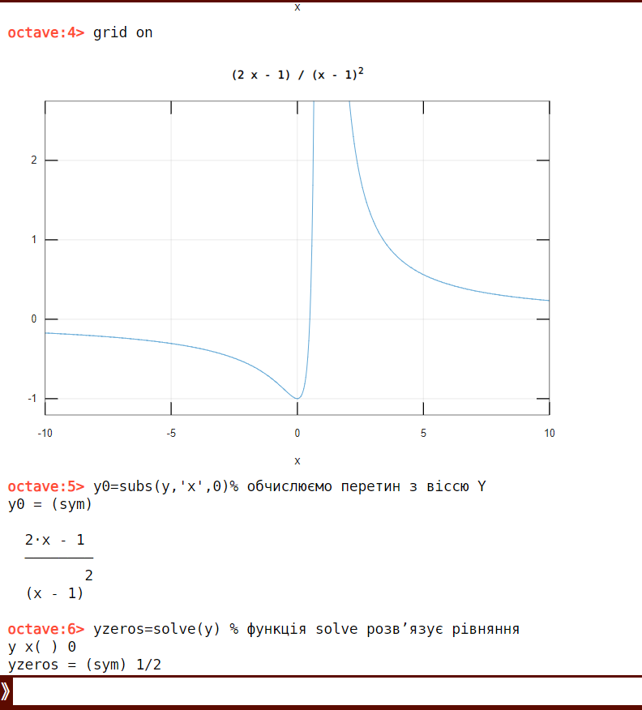

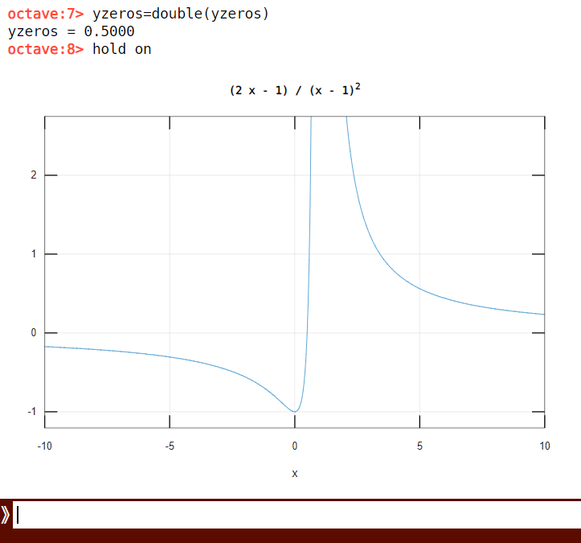Досліджуємо поведінку функції на нескінченності та з’ясувати питання про наявність асимптот.

**octave:9>** limit(y, Inf)

ans = (sym) 0

**octave:10>** limit(y, -Inf)

ans = (sym) 0

**octave:11>** denom=((x-1)^2)

denom = (sym)

2

(x - 1)

**octave:12>** denomzeros=double(solve(denom))

denomzeros = 1

**octave:13>** k1=limit(y/x,Inf), k2=limit(y/x,-Inf)

k1 = (sym) 0

k2 = (sym) 0

**octave:14>** b1=limit((y-k1*x),Inf), b2=limit((y-k2*x),-Inf)

b1 = (sym) 0

b2 = (sym) 0

**octave:15>** Y=k1*x+b1 % похила асимптота

Y = (sym) 0

**octave:16>** ezplot(Y, [-10 10])

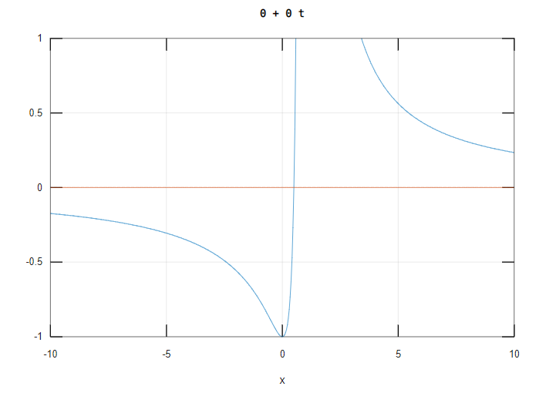

Обчислюємо екстремуми. Обчислюємо похідну від нашої функції.

**octave:17>** syms x

**octave:18>** dy=diff(y,'x')

dy = (sym) 0

**octave:19>** dy=simplify(dy)

dy = (sym) 0

Висновок: На сьогоднішній лабораторній роботі я виробив навичок дослідження функцій однієї змінної за допомогою середовища Octave; закріпив теоретичні знання за темою.